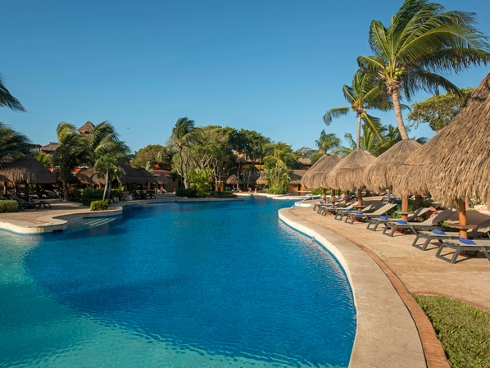
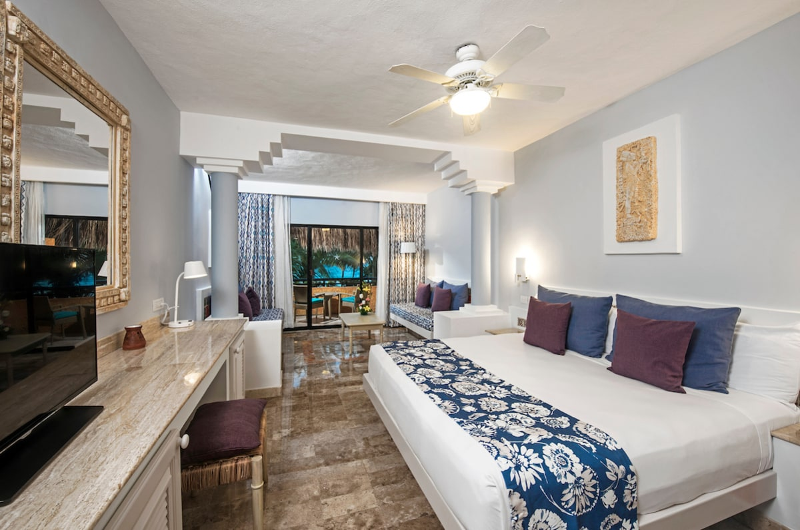
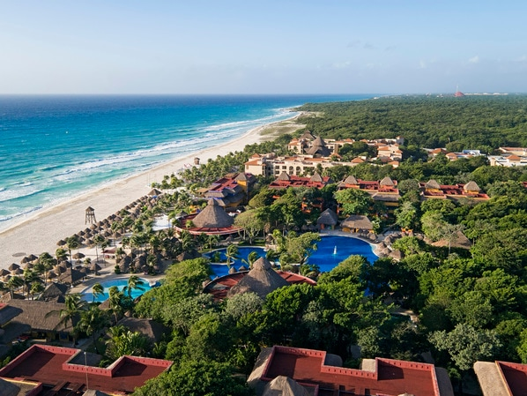
Hotel Iberostar Tucán 5* - All Inclusive

Riviera Maya - Mexic

(pret 1071€/persoana/sejur 7 nopti /loc in camera dubla standard,transfer, avion din Madrid, asigurare si taxe de aeroport incluse)

Destinatie
Mexicul este renumit pentru plajele sale fantastice, dar si pentru ruinele si piramidele aztece si mayase. Mexicul ocupa locul 10 mondial in topul destinatiilor turistice.

Localizare
Hotelul este situat la numai 5 minute de Playa del Carmen și aproape de Cozumel, Tulum și Puerto Morelos. Formeaza un complex impreuna cu Iberostar Quetzal.

Facilitati hotel
Cina tip bufet in restaurantul principal sau in restaurantele de specialitate cu rezervare prealabila (limitata in functie de zilele de ședere), room service de la 11 a.m. pana la 23 p.m., minibar in camera, gustari și bauturi nelimitate pentru 24 de ore, bauturi la barul de sport, acces gratuit la internet Wi-Fi in intreg complexul, sezlonguri și prosoape de plaja și participarea la activitati nemotorizate și sport (windsurfing, catamaran, caiac, snorkeling).

Gastronomie
Hotelul ofera 7 restaurante: 2 tip bufet cu bucatarie deschisa si pizzerie și 5 restaurante tematice a la carte pentru cina (mexicana, italiana, steakhouse, japoneza și mediteraneana); 7 baruri (inclusiv un bar sportiv și un aquabar).

Sport si relaxare
Hotelul dispune de 3 piscine, club pe plaja cu sporturi de apa și tenis, lectii de dans, tir cu arcul, tenis de masa, biliard, volei pe plaja, aerobic, petanque, miniclub (de la 4 la 12 ani) și divertisment de noapte cu spectacole live și dansuri cu orchestra. Contra cost: servicii de babysitting și servicii medicale (la cerere), magazine, centru de scufundari PADI și spa cu sauna, hidromasaj, masaje și centru de frumusete.

Camerele
Hotelul are 350 de camere, distribuite in cladiri de 3 etaje, dintre care 24 apartamente junior și 2 camere prezidentiale,
Camere cu doua paturi, camere duble superior: cu aer conditionat, ventilator de tavan, baie cu duș și uscator de par, telefon, TV prin cablu, minibar cu schimb zilnic, filtru de cafea, fier și masa de calcat, conexiune gratuita la internet Wi-Fi, gratuit) și balcon sau terasa.
Camerele duble superior sunt situate in apropiere de plaja sau piscina, cu acces la zona umeda a Spa-ului. Capacitate maxima: 3 adulti și 1 copil.
Apartamentele Junior au de asemenea, o zona mai mare de relaxare și vedere la gradina sau la jungla. Capacitate maxima: 3 adulti și 1 copil.
Ce cuprinde All Inclusive: Mic dejun, pranz si gustari tip bufet 24 h, posibilitatea de a lua pranzul, gustarile si a degusta bauturile in restaurantele si barurile din Riu Tequila, Riu Playacar, Riu Yucatan si Riu Palace Mexico, cina bufet sau la restaurantele tematice cu rezervare, bauturi nationale si internationale 24 h, realimentarea minibarului si dozatorului de bauturi in camere; acces gratuit la internet WiFi in intregul hotel; sezlonguri, umbrele si prosoape la piscina; sporturi fara motor; lectii de scufundare in piscina; intrare si bauturi la clubul de noapte Riu Tequila.
Cupluri in luna de miere: Pentru sejururi minime de 3 nopti consecutive, primiti (la sosire) cadou un cos de fructe si o sticla de rom in camera.
Calendarul plecarilor:
Plecare
Luna | Februarie - Mai | Iunie – Septembrie | Octombrie
Ziua | luni, vineri | luni, marti, joi, vineri, sambata | luni, vineri, duminica

Servicii incluse:
Bilet avion Madrid – Cancun si retur
Taxe de aeroport
Transfer aeroport – hotel – aeroport
7 nopti cazare regim de masa conform hotelului
Asigurare medicala pe teritoriul Mexic

Servicii neincluse:
Bilet de avion Romania – Madrid si retur
Taxe guvernamentale se achita pe aeroport in Mexic (70 euro/ pers la iesirea din tara)
Taxa hoteliera 2 euro/pers/zi, recomandat 1 noapte de cazare la dus
Alte servicii decat cele specificate ;

Note:
Oferta este valabila in limita locurilor disponibile din momentul rezervarii ferme.
Fotografiile din cadrul ofertei au character informativ.

